Qu’est qu’un polyomino ? Le terme a été inventé par S W Golomb en 1953 qui y dédia plusieurs livres et de nombreux problèmes publiés dans Mathematical Games.

Cependant il a des occurrences plus anciennes

Il peut être représenté dans Z² comme un ensemble de n carrés joints par les côtés ou comme ceci :

tfile:///C:/Users/esthe/Desktop/TIPE/2014NICE4042.pdf (these de la dame je crois) 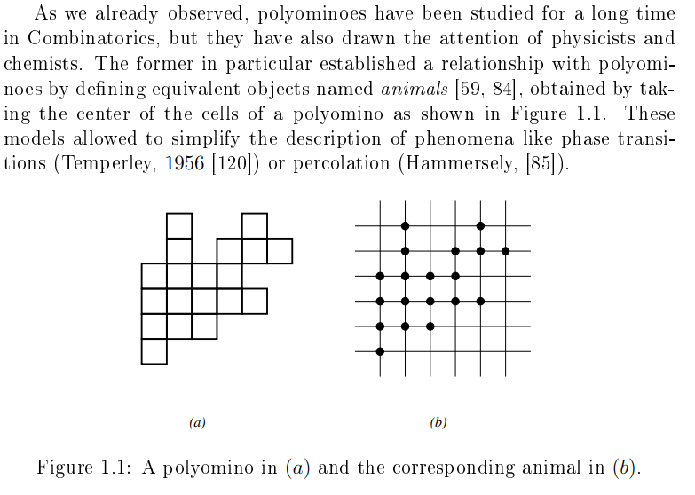

Les polyominos les plus connus du grand public sont les tetraminos (tetris), les Pentamino (katamino) et le domino

Il existe trois méthodes courantes pour définir les polyominos selon leur forme :

* *fixée* : polyominos qui sont nécessairement différents par
  1. la translation.

* *unilatérale* : polyominos qui sont nécessairement différents par
  1. la translation
  2. la rotation dans le planUne image contenant capture d’écran, carré, conception

     Description générée automatiquement
* *libre* : polyominos qui sont nécessairement différents par
  1. la [translation](https://fr.wikipedia.org/wiki/Translation_(g%C3%A9om%C3%A9trie))
  2. la [rotation](https://fr.wikipedia.org/wiki/Translation_(g%C3%A9om%C3%A9trie)) dans le plan
  3. la [réflexion](https://fr.wikipedia.org/wiki/R%C3%A9flexion_(math%C3%A9matiques)).

Dans les programmes suivants nous utiliseront des polyominos libres

Les conventions

Exemples de jeu avec des polyominos :

-Tetris

-Katamino

-remplir des grilles de manières générales

-blokus ?

Notre tipe a pour but de créer un solveur de grilles pour pentaminos.

[[ 3 , 3 , 3 , 9 , 9 , 9 , 9 , 9 ],

[ 3 , 7 , 7 , 6 , 6 , 6 , 6 , 4 ],

[ 3 , 7 ,-1 , 5 , 6 ,-1 , 4 , 4 ],

[ 7 , 7 , 5 , 5 , 5 , 4 , 4 , 8 ],

[ 10, 2 , 2 , 5 , 12, 8 , 8 , 8 ],

[ 10, 2 ,-1 , 1 , 12,-1 , 8 , 11],

[ 10, 2 , 2 , 1 , 12, 12, 11, 11],

[ 10, 10, 1 , 1 , 1 , 12, 11, 11]]